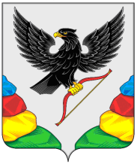

АДМИНИСТРАЦИЯ МУНИЦИПАЛЬНОГО РАЙОНА

«НЕРЧИНСКИЙ РАЙОН» ЗАБАЙКАЛЬСКОГО КРАЯ

РАСПОРЯЖЕНИЕ

24 января 2023 года № 14
г. Нерчинск

О внесении изменений в План проведения анализа состояния условий и охраны труда в организациях, расположенных на территории МР «Нерчинский район» на 2023 год от 19.01.2023 г.

В связи с возникшей необходимостью внести следующие изменения:

№ п/п | Наименование юридического лица (Ф.И.О. индивидуального предпринимателя). | Адрес | Дата проведения анализа состояния условий и охраны труда (месяц, год)
 | ИП ЛАПЕРДИН А.В. | 673400 Забайкальский край, г. Нерчинск, ул. Советская, д. 104 | май

И.о. Глава МР «Нерчинский район» Б.Н. Протасов

